[上海交通大学医学院附属瑞金医院某研究团队所发文章被质疑发生图片重叠](https://mp.weixin.qq.com/s?__biz=Mzg4OTgzNzAyOA==&mid=2247566395&idx=1&sn=16d70222b6a7262ce9fcaf07b3e3eacf&chksm=ce4698d8d57eb99d7f61fae007978988d66440b5e268aa3ba43cf7b7333df883134ec8ea8b93&scene=126&sessionid=1742576418)

诚信君[iPubpeers](javascript:void(0);)2025-03-20 10:04:11河南



2020年 2 月 25 日，上海交通大学医学院附属瑞金医院Zhou Xiaowei 研究团队，在***Frontiers in cell and developmental biology***上发表的题为**“Loss of CDYL Results in Suppression of CTNNB1 and Decreased Endometrial Receptivity”**的研究论文，**被质疑文中出现图片重叠。**

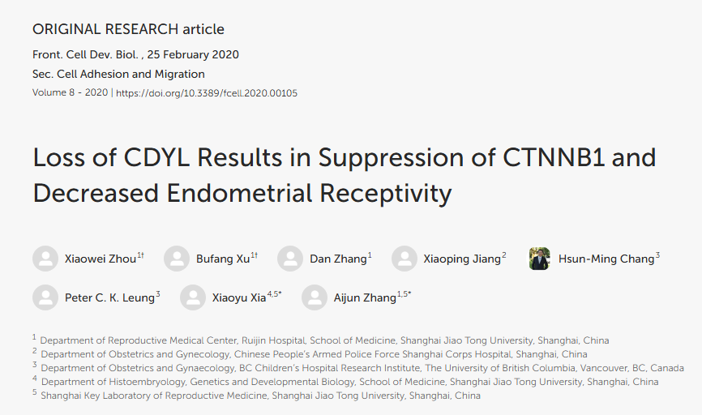

该文章于2025年3月在Pubpeer上被读者质疑：**文章出现图片重叠。**

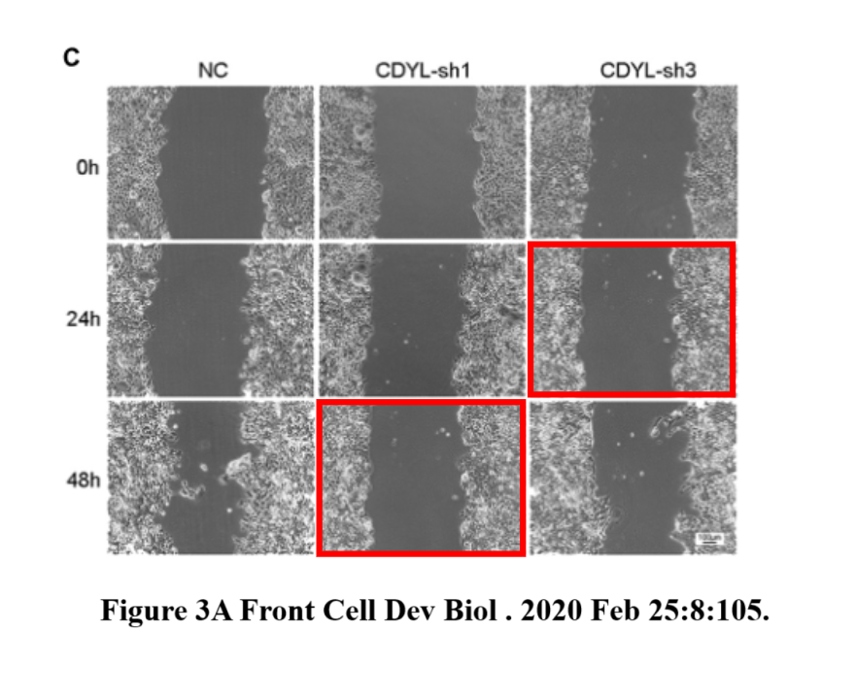

**相关消息**

https://pubpeer.com/publications/D92545AA3D7BDE4BCEA9AA0E7B53C3#1

图片



**iPubpeers，专注于图片重复报道。**

**投稿事宜：ilovehainan@foxmail.com**

**觉得本文好看，请点这里！**